MEMORIA DE LA PRACTICA 6 – PABLO MARTÍNEZ DOMINGO

En esta práctica optimizaremos un controlador PID previamente visto en la práctica 2, para obtener los valores óptimos de las ganancias del controlador (Kp,Ki,Kd) en relación a distintos tipos de errores producidos que utilizaremos como nuestra función de fitness.

En primer, utilizaremos la planta utilizada en la practica 2, que emplea un controlador PID y el método de Ziegler-Nichols para obtener la salida esperada en lazo cerrado:

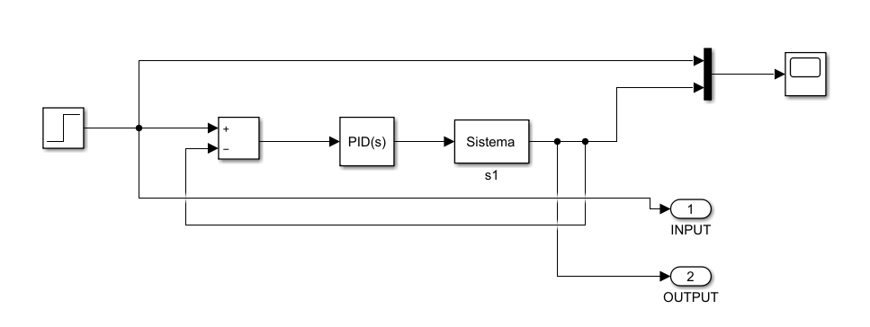

Obtenemos con los parámetros obtenidos del PID la siguiente gráfica:

Kp=1.785

Ki=0.5302

Kd=1.503

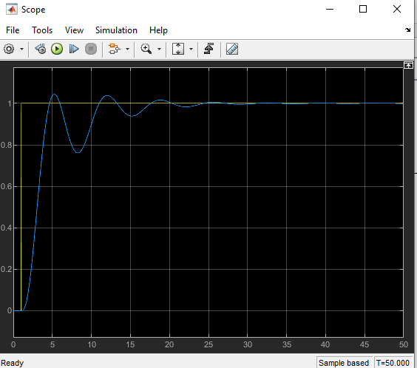

A continuación, programamos nuestras funciones fitness, que son las funciones de error que queremos minimizar en relación con la ecuación de obtención de las mismas, siendo:

 

Con estas fórmulas programamos las siguientes funciones de optimización:

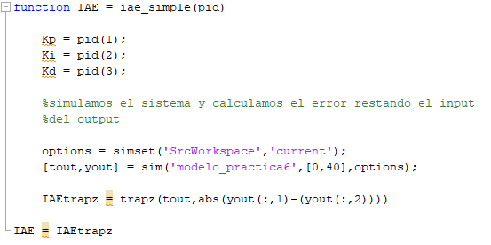

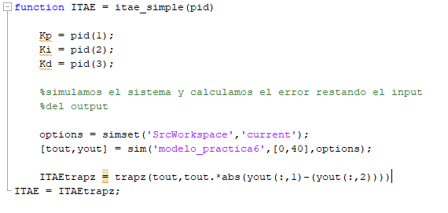

Debido al software computacional, se ha realizado el algoritmo genético con los siguientes parámetros:

Solver: ga-Genetic Algorithm

Fitness function: @fitness_function

Bounds.Lower: [0 0 0]

Bounds.Upper: [50 50 50]

Population size: 50

Selection function: roulette

Elite count: 10

Crossover fraction: 0.5

Generations: 10

Hemos obtenido los siguientes valores de nuestras diferentes funciones de fitness (@iae_simple/@itae_simple):

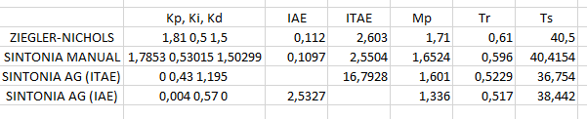

Explicación de los parámetros escogidos:

El bounds, que es el rango de valores sobre el que va a estar el resultado de nuestro AG, lo hemos puesto amplio porque no dificulta el proceso y por reconocer posibles errores de programado o datos inesperados. En un principio acotamos el error de 0-10 pero no era producente puesto que la sintonía cuantitativa realizada previamente es muy exhaustiva y el número de población, cruce y elitismo no podía ser muy elevado debido a problemas de software.

El estándar que hemos utilizado (tras prueba y error) es de población de 50, elitismo de 10 con un porcentaje de cruce de 0,5 y 10 generaciones. Con estos valores no hemos podido exprimir al máximo nuestras funciones de fitness, pero hemos obtenido valores interesantes dependiendo del error estudiado.

Por último, el método de selección escogida ha sido el entornament (roulettte), con el que la probabilidad de que un individuo sea seleccionado es proporcional a su fitness relativo, es decir, a su fitness dividido por la suma del fitness de todos los individuos de la población.